1．1 人口数量的变化
一、单项选择题
2005年元月6日，是我国大陆“13亿人口日”，巨大的人口数量，再一次向我们敲响了警钟。同时有关专家还指出，我国近期人口特征表现为三大高峰相汇，即增长高峰、老龄化高峰和就业高峰同时出现。据此回答1～4题。
1、我国人口“增长高峰”的形成主要由于 ( )
A. 人口基数大 B．人口自然增长率高 C．人口死亡率低 D．国外人口迁入
2、我国人口老龄化现象的出现，主要原因是我国 ( )
A．养老保险制度较为完善 B．严格实行计划生育政策
C．人口出现高速增长的态势 D．人口再生产处于“传统型”阶段
3、有利于缓解我国就业紧张形势的措施之一是 ( )
A．实施西部大开发 B．控制城市发展规模
C．加快农业机械化进程 D．大力发展高技术产业
4、从人口普查资料可以看出，我国某些大城市人口死亡率高于农村，其主要原因是( )
A．农村医疗卫生水平得到改善 B．城市环境问题较为严重
C．农村人口的身体素质更好 D．城市人口老龄化现象更突出
下表是全国第五次人口普查部分数据。读表回答5—6题。
 | 广东省 | 北京市 | 上海市 | 海南省 | 全国
人口数量（万人） | 8642 | 1382 | 1674 | 787 | 129533
增长幅度 | 37.5% | 27.7% | 25.5% | 20% | 11.63%
5、广东、北京等省市1990年7月1日以来人口增长幅度远远超过全国平均水平，其主要原因是
A.医疗卫生条件好，人口死亡率高 （ ）
B.生活水平高，人口出生率高
C.经济发展快，国内人口大量迁入务工、经商
D.坚持对外开放，外籍工人数量增多
6、有关实行计划生育政策，使我国人口年龄结构发生变化的叙述，正确的是 （ ）
A.老年人口比重下降 B.低年龄组人口比重下降
C.农村人口比重上升 D.男性人口比重上升
7、若某城市人口出生率1.02%，死亡率0.62%，自然增长率是0.4%，其人口增长模式是 （ ）
A．原始型 B．传统型 C．现代型 D．以上都不是
8、下列不属于人口增长模式指标的是 （ ）
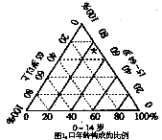 A．人口出生率 B．人口死亡率
C．人口自然增长率 D．人口生育率
9、据我国第五次人口普查，全国共有12.95亿人，图中“＊”表示人口年龄构成状况，其中
0～14岁人口的比重约是 （ ）
A．93% B．23%
C．13% D．60%
10、与 10年前相比，我国人口中0～14岁
人口比重下降了4.8%，65岁以上人口比
重上升了1.39%，而总人口增加了近1.3
亿。因此，新世纪人口工作的主要任务是 （ ）
A．控制人口盲目流动 B．继续稳定低生育水平
C．遏制人口老龄化加速势头 D．适度提高少年儿童人口比重
二、综合题
11、读下列表格中资料，回答相关问题:
- 将表格中未完成的数据完成
 | 出生率 | 死亡率 | 人口自然增长率
① | ３.8% | 3.2%
② | 3.8% | 2.4% | 1.4%
③ | 2.9% |  | 1.2%
④ |  | 1.0% | 0.3%
- 表格中属于原始型人口增长模式的是
属于现代型增长模式的是
- 表格中经济最发达的地区是

12、下图表示两类不同经济发展水平国家的人口年龄构成示意图，根据图示回答下列问题
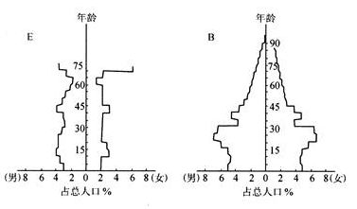
（1）图中E所反映的人口问题是：____________________
（2）针对B国的人口问题，应采取的人口政策是：_____________________
（3）下列四国中，与E国人口问题一样突出的是：
A．印度 B．埃塞俄比亚 C．法国 D．中国

13、下图是我国沙漠、沙地的分布，以及内蒙古某县20世纪的人口增长与荒漠化发展资料，请完成下列要求：
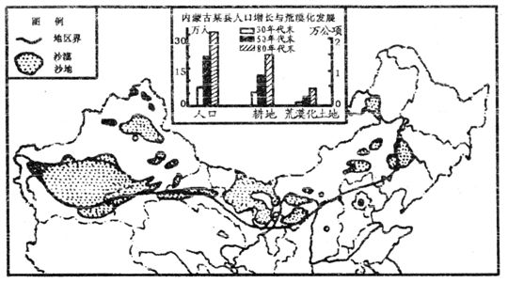
（1）我国的沙漠主要分布在新疆和 两省区，在 季最容易发生扬尘、扬沙乃至沙尘暴。
（2）30年代末到80年代末该县的人口、耕地和荒漠化土地面积有什么变化？这种变化之间有什么联系？

